香港中文大學 學習科學與科技中心

STEM 學習活動規劃
STEM Learning Activity Plan

學習主題 / 情景 智能種植裝置 年級 初中 進行方式 課堂內 負責老師

任務 / 問題 了解種植的要素和困難
設計智能種植裝置
學習活動類別 ☑ 科學探究 ◻ 數學建模
☑ 設計與製作 ◻ 發明品
◻ 其他

學習範疇 科學 科技 數學 工程 / 其他

科目 / 相關課題 光合作用/能量轉換 編程 單位轉換 設計思維(Design Thinking)

知識和概念 ⚫ 應用科學的知識解決問題
⚫ 了解光合作用所需的條件
⚫ 認識種植的要素
⚫ 明白不同形式的能量可互相轉換
⚫ 應用資訊科技的知識解決問題
⚫ 認識編程知識及概念
⚫ 應用數學的知識解決問題
⚫ 運用單位轉換的知識
⚫ 發展客觀、具批判性的觀察能力

技能和過程 ⚫ 學習仔細觀察和準確地描述結果
⚫ 處理實驗數據和其他資料
⚫ 利用工具收集數據
⚫ 產出有序指令以解決問題或完成任務
⚫ 學習整理、分析及展示數據的技巧 ⚫ 透過設計思維(Design Thinking)設計模
型解決問題
⚫ 反思學習過程
⚫ 評估及比較不同學生的模型成效

☑ 溝通能力 ◻ 數學能力 ☑ 運用資訊科技能力 ◻ 明辨性思考能力 ☑ 創造力 ☑ 解決問題能力 ◻ 自我管理能力 ◻ 自我學習能力 ☑ 協作能力
學習目標

價值觀和態度 ⚫ 培養對科學探究的精神及態度
⚫ 明瞭科學與現實世界的關係
⚫ 培養學生對科學的興趣
⚫ 將對科學的了解應用於技術運用、社
會問題及日常生活中遇到的困難
⚫ 培養學生的運算思維
⚫ 培養對種植的興趣
⚫ 建立可持續發展的概念及價值觀

◻ 堅毅 ☑ 尊重他人 ◻ 責任感 ◻ 承擔精神 ◻ 國民身份認同 ◻ 誠信 ☑ 關愛

時間 | 活動概述 | 學與教策略 | 教學工具 | 評估
10 分鐘 | 簡介整個活動的情境及教學目標 | 了解種植的重要性 （光合作用、種植的要素） | Google Slides | 學生對種植有基礎概念。
30 分鐘 | 設計思維及定義問題 | 引起學習動機，提問學生並引發學生思考，例如如何利用  科技提升種植的效能。 | YouTube | 學生認識到不同的種植方法（水耕栽培、有機種植、垂直農  場）。
20 分鐘 | 搜集耕種的相關資料及用家意見。 | 了解用家(農夫 )的困難及分析現時校園種植方案的成效。 | Google Classroom | 學生能觀察到用家的困難。
30 分鐘 | 腦震盪及提出解決辦法 | 請學生分組想出智能種植裝置的設計意念，並選出最佳的  設計。使用電子工具紀錄解難及思考過程。 | Padlet  Google Drive | /
120 分鐘 | 製作模型/原型 | 請學生想出智能種植裝置模型及製作步驟，然後準備相關  材料。  使用電腦進行編程 micro:bit，連接 micro:bit 及相關感應 器，並設計相關的電路圖。 使用電腦繪圖工具設計種植裝置與感應器的位置。 | Micro:bit  MakeCode 感應器 (土壤濕 度計) 參閱設計 範例 | 學生能應用科學和資訊科技知識解決問題。  學生能設計模型。
20 分鐘 | 測試及評估模型 | 透過收集及紀錄用家的反應。收集模型的相關成效數據作  整理，測試模型的有效性。 | Google Form  Google Sheet | 學生能整理、分析及展示數據的技巧。
30 分鐘 | 改良設計模型 | 請學生與組員討論改良智能種植裝置的方法，例如加入物  聯網等。 | IFTTT | 學生能根據數據的結果，優化設計。
60 分鐘 | 匯報及成果展示 | 請不同組別的學生介紹自己的裝置，分享製作過程及改良  模型。 | Google Slides | /
30 分鐘 | 總結課堂及學習反思 | 總結學習成果 | Google Form | 學生能反思學習過程。

設計範例：智能種植裝置
所需物料 :
• Soil moisture sensor (一個)
• Micro:bit (一塊)
• I/O board (一塊)
• 9V batteries (一粒)
• Jumper Wires (三條)
• Paper cup with wet cotton

編程部份:  小提示: analog的數值需要自行微調，建議由老師自行測試。 可透過「show number analog read pin P0」分析濕度。 | 裝置設計:  小提示: soil moisture sensor 在I/O board的接駁方法  SIG連至P0 (用作讀取數據) GND連至5V(-) VCC連至5V(+)
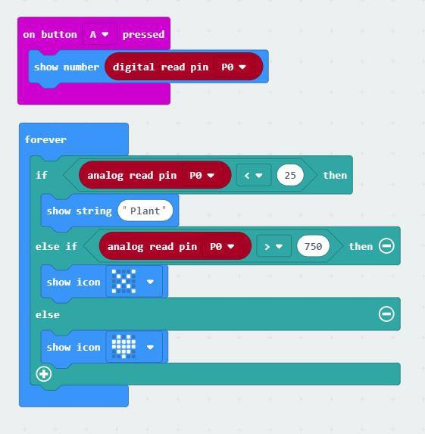 | 